- 16 -

**Научно-производственная компания «Термикс»**

**ГАРАНТИЙНЫЙ ТАЛОН №2**

**На ремонт в течении гарантийного срока электрокотла THERMICS**

**Электрокотел отопительный THERMICS**

ТУ 3468-001-23567525 приобретён в ___________________________

_______________________________________________________

(наименование и штамп торгующей организации)

_________________________________________________________________

(дата продажи и подпись ответственного лица)

**Выполнены работы**______________________________________

____________________________________________________________

(перечень работ)

по гарантийному обслуживанию ремонтным предприятием_________

____________________________________________________________

(наименование предприятия и его адрес)

Подпись руководителя и печать

ремонтного предприятия _____________________ м.п.

Подпись владельца_____________________________

- 1 -

**К СВЕДЕНИЮ ПОКУПАТЕЛЕЙ!**

1**.** Отопительный электрический котел ***THERMICS***работает от сети переменного трёхфазного 380N В 50Гц.

Для обеспечения электробезопасности электрокотел должен быть **заземлён**. Доработка электрической сети, в случае необходимости, должна производиться специализированной организацией.

2**.** В помещении, где электропроводка не может обеспечить требуемую мощность, пожаро и электробезопасность, эксплуатация электрокотла **запрещается!**

3**.** Электрокотел предназначен для эксплуатации в системе отопления с расширительным баком любого типа.

4. Обращаем ещё раз Ваше внимание на установленные энергомощности помещения, величину напряжения сети и электропроводку объекта отопления! Несоответствие параметров сети и электропроводки с техническими данными электрокотла станет причиной отказа работы приборов автоматики!

**Внимание!**

При покупке электрокотла, убедитесь в отсутствии механических повреждений конструкции, в наличии даты продажи и штампа в гарантийных талонах.

Предприятие изготовитель оставляет за собой право вносить в конструкцию электрокотла небольшие изменения не отражённые в настоящей инструкции.

- 2 -

**1. Общие сведения.**

1.1.Электрокотел ***THERMICS***предназначен для отопления производственных и жилых помещений.

1.2. Электрокотел является составной частью системы отопления.

1.3. Электрокотел производит нагрев воды системы отопления, автоматическое поддержание её температуры в заданных пределах по всему контуру системы отопления.

1.4. Электрокотел оснащен системой погодозависимого регулирования, имеет автоматическую систему резервной автоматики и возможность подключения к GSM-модулю дистанционного управления и контроля с помощью смартфона.

1.4. При необходимости возможна заправка отопительной системы незамерзающей жидкостью на основе пропиленгликоля,(этиленгликоля) в концентрации не более 50% (1:1) с водой допускающей нагрев. Далее по тексту «теплоноситель».

1.5. Для обеспечения равномерной температуры теплоносителя в системе отопления, рекомендуется установить циркуляционный насос.

**2. Условия эксплуатации.**

2.1. Электрокотлы ***THERMICS*** следует эксплуатировать при номинальных значениях в следующих климатических условиях:

высота над уровнем моря до 1000 м;

температура окружающей среды от -25°С до +25°С (при наличии незамерзающей жидкости);

относительная влажность воздуха до 80% при температуре +25°С;

окружающая среда - невзрывоопасная, не содержащая значительного количества токопроводящей пыли, агрессивных газов и паров в концентрациях снижающих параметры работы электрокотла.

- 15 -

**Научно-производственная компания «Термикс»**

**ГАРАНТИЙНЫЙ ТАЛОН №1**

**На ремонт в течении гарантийного срока электрокотла THERMICS**

**Электрокотел отопительный THERMICS**

ТУ 3468-001-23567525 приобретён в ___________________________

_______________________________________________________

(наименование и штамп торгующей организации)

_________________________________________________________________

(дата продажи и подпись ответственного лица)

**Выполнены работы**______________________________________

____________________________________________________________

(перечень работ)

по гарантийному обслуживанию ремонтным предприятием_________

____________________________________________________________

(наименование предприятия и его адрес)

Подпись руководителя и печать

ремонтного предприятия _____________________ м.п.

Подпись владельца_____________________________

- 14 –

**Схема подключения THERMICS к системе отопления**

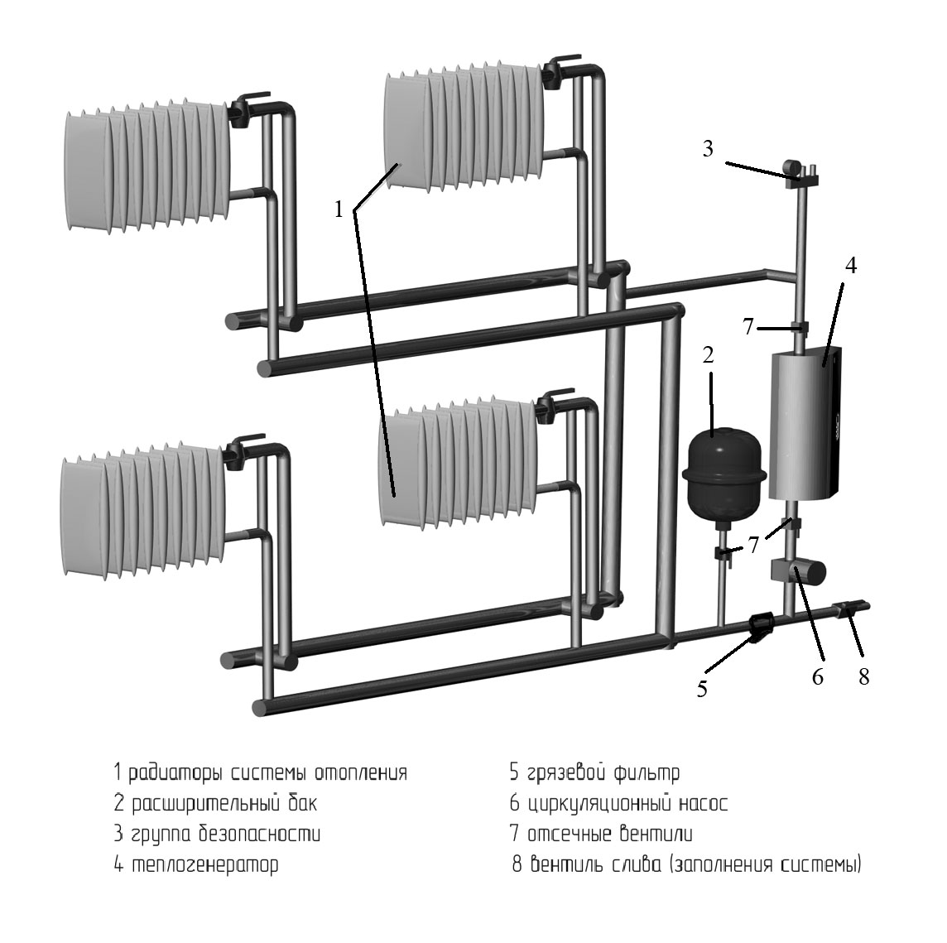

Рис. 3

**Внимание!** При установке электрокотла необходимо обеспечить свободный доступ для технического обслуживания и ремонта.

- 3 -

2.2. Электрокотлы **THERMICS** соответствуют техническим условиям ТУ 3468-001-23567525-96, по технике безопасности ГОСТ Р 52161.2.21-2006. Класс защиты от поражения электрическим током 1. Степень защиты от влаги- IPX1.

**3. Технические данные.**

3.1. Технические данные приведены в табл.№1. Таблица № 1

|  |  |  |  |  |  |  |
| --- | --- | --- | --- | --- | --- | --- |
| Наименование  показателя | Мощность, кВт | | | | | |
| 3; 6* | 7;9* | 11*;12 | 15 | 24 | 30 |
| Отапливаемая площадь м2 Н=2,7м | 30;60 | 70;90 | 120 | 150 | 240 | 300 |
| Номинальное напряжение, В | 220 | 380 | 380 | 380 | 380 | 380 |
| Максимальный  ток, А | 9 | 11;14 | 17;18 | 23 | 40 | 45 |
| Частота, Гц | 50 | 50 | 50 | 50 | 50 | 50 |
| Номинальное  давление, мПа | 0,2 | 0,2 | 0,2 | 0,2 | 0,2 | 0,2 |
| Допустимое макс. давление, мПа | 0,4 | 0,4 | 0,4 | 0,4 | 0,4 | 0,4 |
| Объем бака, Л | 10 | 10 | 10 | 10 | 10 | 10 |
| Регулируемая температура, оС | 10-90 | 10-90 | 10-90 | 10-90 | 10-90 | 10-90 |
| Подключение к системе, Ду | 32 | 32 | 32 | 32 | 32 | 32 |
| Срок службы, лет | 6 | 6 | 6 | 6 | 6 | 6 |
| Высота, мм  Длина, мм  Ширина, мм | 760  320  200 | 760  320  200 | 760  320  200 | 760  320  200 | 760  320  200 | 760  320  200 |
| Масса, кг | 22 | 22 | 22 | 22 | 25 | 25 |
| Класс защиты | 1 | 1 | 1 | 1 | 1 | 1 |
| Степень защиты | IPX 1 | IPX 1 | IPX 1 | IPX 1 | IPX 1 | IPX 1 |

*Модели 6,7,9,11кВт серии 720 имеет продлённый ресурс ТЭН.

- 4 -

**4. Комплект поставки.**

4.1. Комплект поставки приведён в табл. №2.

Таблица №2

|  |  |  |
| --- | --- | --- |
| Наименование | Количество | Примечание |
| Электрокотел **THERMICS** | 1 |  |
| Инструкция по эксплуатации ПРТ-01 | 1 |  |
| Цифровой датчик температуры наружного воздуха (15м) | 1 |  |

**5.Требования безопасности.**

**5.1. Контроль за правильностью подключения электрокотла к электрической сети и исправностью заземления осуществляют организации, эксплуатирующие внутридомовое или внутрипроизводственное электрооборудование.**

**5.2. ЗАПРЕЩАЕТСЯ:**

**1) производить какие-либо работы по техническому обслуживанию при включенном электрокотле;**

**2) эксплуатировать электрокотел с открытой крышкой щитка управления;**

**3) эксплуатировать электрокотел с подтеканием теплоносителя из системы отопления;**

**4) эксплуатировать электрокотел с неисправным электрокабелем и в случае неисправного заземления;**

**5) заливать в систему отопления легковоспламеняющиеся жидкости;**

- 13 -

Перечень элементов и комплектующих.

Таблица № 4

|  |  |  |  |
| --- | --- | --- | --- |
| Поз. обознач. | Наименование | Кол | Примечание/  Возможная  замена |
| SА1 | Выключатель автоматический ВА4763-63(25)А-3P | 1  1  1 |  |
| SА2, SA3 | Выключатель автоматический  ВА4763 – 2А-1P (3А) | 2 |  |
| КМ1, КМ2 | Контактор КМЭ-3210 32А 220В | 1  2 |  |
| S1,S2, S3 | Переключатель IRS-101-8C (SPA-103A) | 3 |  |
| S5, S4 | Термостат KSD-301 -85/90С , -75/80С | 2 |  |
| TR2 | Погодозависимый регулятор температуры ПРТ-01 (Thermics) | 1 |  |
| BY1 | Датчик уровня воды THERMICS | 1 |  |
| R1 | Датчик температуры ТСМ-50 | 1 |  |
| ЕК1 | СЭВ 9,45-80 380В (2”) | 1 | Мод. 3,5/9кВт Мод 7/18кВт 2хСЭВ-9,45-80 380В |
| ЕК1,ЕК2 | СЭВ 12-100 380В (2”) | 1 | Мод. 4,5/12/24кВт |
| ЕК1, ЕК2 | СЭВ 15-100 380В (2”) | 1 | Мод. 5,5/11/15/30кВт |
| ЕК1 | СЭВ 6-80 220В (2”) | 1 | Мод. 6кВт |
| LP1 | N812Y-220V (Neon) | 1 |  |

- 12 -

Приложение №1

Схема электрическая принципиальная электрокотла

THERMICS



* КМ2, S3 и ЕК2 –только для серии 720

- 5 -

**7) производить установку и ремонт электрооборудования электрокотла, лицам не имеющим квалификации электрика;**

**5.3. Категорически запрещается:**

**1) Заземлять корпус электрокотла через водопроводное и канализационное оборудование.**

**6. Подготовка к работе.**

6.1. **Монтажные работы.**

6.1.1. Электрокотел подключается к электросети четырёхжильным гибким медным кабелем (КГ) сечением:

Таблица №3

|  |  |  |
| --- | --- | --- |
| Мощность | Сечение кабеля, кв.мм | Ток авт.выключателя, А |
| 3,5/ 4,5/5,5/6 кВт | 6 | 16 |
| 7/ 9 кВт | 6 | 16 |
| 11/12 кВт | 10 | 25 |
| 15 кВт | 10 | 25 |
| 18/24 кВт | 16 | 63 |
| 30 кВт | 16 | 63 |

6.1.2. Для технического обслуживания и ремонта подключение выполнить через дополнительный соответствующий 3х-полюсный автоматический выключатель см. табл.№ 3.

6.1.3. Подключение к отопительной системе осуществляется соединительными муфтами. Обязательно установите надёжные шаровые краны (рис. 3) на прямой трубе подачи теплоносителя и на обратной трубе. Это поможет избежать полного слива воды из системы отопления при сервисной замене блоков ТЭН или других элементов котла.

6.2. **Установка электрокотла.**

6.2.1 Установку и проверку работы электрокотла должны производить организации, имеющие соответствующую лицензию.

6.2.2. Повесить электрокотел на стене используя крепёжные отверстия 3 (рис.1).

6.2.3. Приверните муфтой, используя герметик или лён сантехнический, прямую трубу системы отопления к патрубку 1 (рис.1).

- 6 -

электрокотла, а обратную трубу к патрубку 6.

6.2.4. Отверните отвёрткой винт 4 и откройте крышку котла 2 (рис. 1).

6.2.5. Пропустите электрический кабель через муфту 11 (рис. 2) и подключите, руководствуясь принципиальной схемой (Приложение №1) и (рис. 2) электрокотел к электросети.

6.2.6. Электрокотел должен быть надёжно подключен к системе заземления. Для этой цели имеется болт 10 в отсеке автоматики (рис. 2).

6.2.7. **Важно**! Перед вводом в эксплуатацию необходимо проверить протяжку силовой электропроводки внутри котла.

6.3 **Подготовка к работе системы отопления.**

6.3.1. Залейте в систему отопления теплоноситель и удалите воздух.

6.3.2. Убедитесь в отсутствии подтекания теплоносителя из резьбовых соединений и при необходимости устраните.

**Внимание!** *Эксплуатация электрокотла на воде с содержанием примесей (обычной), приведёт к образованию на трубках ТЭН толстого слоя известковых отложений и вследствие этого преждевременный выход их из строя через 3-4 мес.! Проведите водоподготовку!*

**7. Порядок работы.**

7.1. После подготовки электрокотла включите автоматический выключатель 9 (рис.2), закройте крышку котла 2 и закрепите винтом 4 (рис.1).

7.2. Установите необходимую мощность нагревателя кнопкой **«50/100%»** 7 (рис 2) (только для серии 720) .

7.3. Включите электрокотел, установив в положение **«I»** переключатель **«Сеть»** 8 (рис.2). Загораются индикаторы **«сеть»,** **«нагрев».** Цифровое табло регулятора температуры 4 будет показывать текущую температуру котловой воды.

7.4.Установите необходимую температуру и гистерезис в системе отопления кнопками **«>», «<», «Уст»**  регулятора температуры ПРТ-01 4 (см. Руководство по эксплуатации ПРТ-01).

- 11 -

# Рис. 2

**Органы управления электрокотла,**

# **подключение электрокотла к электросети**

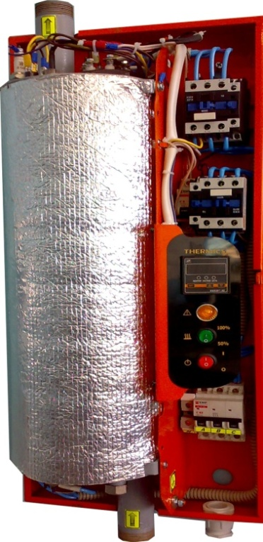

1

2

3

4

5

6

7

8

9

1 10

11

1. Блоки нагревателей СЭВ

2. Датчик уровня воды

3. Контакторы

4. Цифровой погодозависимый регулятор температуры ПРТ-01

5. Бак электронагревателя

6. Лампа аварийного перегрева

7. Кнопка переключения мощности «50/100%» (для серии 720)

8. Кнопка «Сеть»

9. Автоматический выключатель, клеммы ABCN

10. Болт заземления

11. Муфта электрокабеля

- 8 -

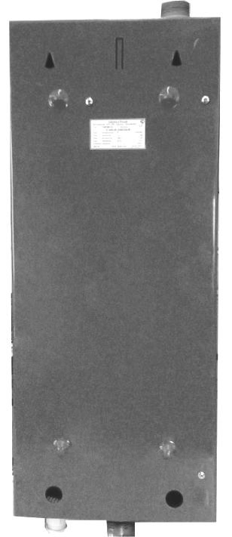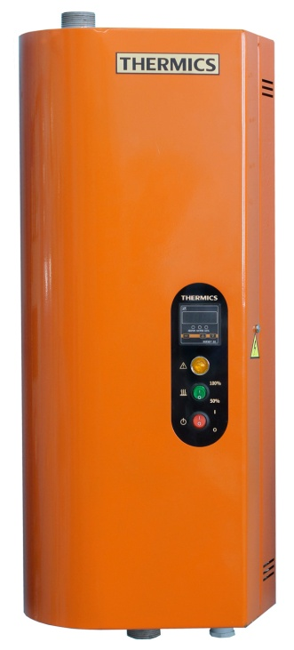 1

2

3

3

4

5 6

1. Патрубок прямой воды
2. Крышка корпуса
3. Крепёжные отверстия
4. Винт крепления крышки
5. Место ввода электрокабеля.
6. Патрубок обратной воды

Рис.1

**Общий вид электрокотла**

**THERMICS**

- 9 -

**9. Гарантии изготовителя.**

9.1. Предприятие изготовитель гарантирует нормальную работу электрокотла в течение гарантийного срока при условии соблюдения потребителем правил эксплуатации предусмотренных настоящим паспортом.

9.2. Гарантийный срок эксплуатации электрокотла устанавливается 12 месяцев со дня продажи.

9.3. При отсутствии в гарантийных талонах штампа магазина с указанием даты продажи, гарантийный срок исчисляется со дня выпуска предприятием.

9.4. К инструкции прилагается талон на гарантийное обслуживание.

9.5. Для гарантийного обслуживания необходимо обратиться на предприятие-изготовитель или в торгующую организацию.

9.6. При утере данной инструкции, потребитель лишается права на бесплатную замену детали.

9.7. Дубликат инструкции восстанавливается за дополнительную плату.

9.8. Все претензии по некомплектности электрокотла принимаются только от торгующих организаций.

9.9. Претензии к качеству электрокотла не принимаются и гарантийная замена деталей не производится в случаях:

1) несоблюдения потребителем правил эксплуатации электрокотла;

2) небрежного хранения и транспортирования электрокотла.

- 10 -

**10. Правила хранения.**

10.1. Хранить электрокотел следует в помещениях с температурой окружающего воздуха от -40°С до +50°С и влажностью не более 80%.

10.2. Следует оберегать установку от резких толчков и ударов.

**11.Свидетельство о приёмке и продаже.**

# Электрокотел THERMICS

№_____ серия 710, 720 модель V модель П

Мощность 3,5кВт, 4,5кВт ,5,5кВт, 6кВт, 7кВт, 9кВт,11кВт 12кВт, 15кВт,18кВт, 24 кВт, 30 кВт

(нужное пометить)

Соответствует ТУ 3468-001-23567525-96 и признан годным к эксплуатации.

Дата выпуска_______________________

Штамп ОТК

Дата продажи_______________________

наименование предприятия торговли

# Установлен__________________________

Дата установки_______________________

наименование предприятия

производившего установку

Механик ____________________________ Штамп

- 7 -

7.5. Для контроля включения нагревателей на панели прибора ПРТ-01 находится световой индикатор **«нагрев»** .

7.6. После достижения заданной температуры автоматика электрокотла начнёт следить за температурой котловой воды, периодически отключая и включая нагреватели.

7.7. Контроль за температурой котловой воды осуществляется по показаниям цифрового индикатора прибора ПРТ-01 4 (рис.2).

7.8 Методика настройки погодозависимого регулирования описана в прилагаемой инструкции прибора ПРТ-01.

7.8. При нагреве котловой воды до 90-92оС, срабатывает защитный термостат, включается лампа перегрев 6, котел отключается. Повторное автоматическое включение будет возможно только при снижении температуры до 70-75С. При отказе основного терморегулятора (ПРТ-01), котел автоматически переключится на резервный термостат. Для ручного перехода на резервное регулирование, необходимо кнопку **“Резерв”** переключить в положение **«I».** Резервный переключатель находится под крышкой 2 в отсеке автоматики (рис.1). Резервный термостат поддерживает температуру в системе отопления в пределах 65-75С.

7.10. При аварийном снижении уровня воды в резервуаре котла, либо попадания внутрь резервуара воздуха индикатор показывает **«Err.1»**, при этом происходит отключение нагревателей.

7.11. Цифровой индикатор отображает **«Err.2»** или **«Err.3»** при повреждении или обрыве датчика температуры теплоносителя, при этом нагреватель отключается.

**8.Техническое обслуживание.**

8.1. После начала работы необходимо не менее 1 раз в день, первые три дня эксплуатации, производить осмотр состояния силовой электропроводки отсека управления, при обнаружении подгорания изоляции подтянуть отвёрткой зажимные контакты автоматического выключателя и магнитных пускателей. Далее осмотр силовой электропроводки проводить не реже 1 раза в месяц.

8.2. Через 3000ч. (4мес.) работы проверять сопротивление изоляции ТЭН мегаомметром (U=1000В). **Rиз. >10мОм.** При снижении сопротивления изоляции ТЭН менее **1мОм**, ТЭН необходимо заменить.

#### **Новосибирская Научно-производственная компания**

#### **«Термикс»**

**Россия, 630501, НСО, п.Краснообск (ВАСХНИЛ) а/я 483**

[**www.****thermics.ru**](http://www.sibgals.ru)

Котел отопительный электрический

**THERMICS**

Серия 710-720 (П) (V)

*Инструкция по эксплуатации*

ГЛ 101.00.00.00 ИЭ

